**Université CADI AYYAD**

**Faculté des Sciences et Techniques de Marrakech**

**Ingénierie des Réseaux Informatiques et Systèmes d’Informations**

**Module : Programmation concurrentielle**

Rapport Technique



|  |  |  |
| --- | --- | --- |
| **Version** | **Date** | **Description** |
| **1** | **05/06/2012** | **Première version de rapport** |

**Encadré par : Mr Said Rakrak**

**Projet :**

Implémentation d’un agenda Partagé «AgendaSync »

**Préparé par:**

*Chef de projet* : RUKUNDO Fiston.

**Niveau :**

Deuxième année cycle ingénieur en Réseau Informatique et Système d’Information – IRISI-

Table des matières

Table des matières 1

Introduction 2

Chapitre I : Conception de projet 3

Modèle Conceptuel de données 4

Chapitre II : Charte graphique 5

1. Introduction 6

2. Connexion 6

3. Accueil 6

4. Ajouter des rendez Vous 7

5. Edition et Suppression des rendez Vous 7

6. Triage selon differentes critères de recherche 8

7. Modification d’un evenement 9

Conclusion 10

Introduction

Dans le cadre du module de programmation concurrentielle et réseaux, on a conçu et développé une application JAVA mettant en évidence le cas d’un AGENDA PARTAGE en utilisant la la technologie RMI(**Remote Methode Invocation**).

L’application **AgendaSync** « le nom de l’application » offre différentes fonctionnalités qui sont :

* Accéder à un rendez vous correspondant à une date choisi.
* Ajouter d’un rendez vous sur une plage horaire disponible.
* Modifier un rendez vous.
* Supprimer une rendez vous de l’agenda.

Un agenda contient 52 semaines, une semaine contient 7 jours, une journée contient 10 périodes d’une heure. La tâche peut être prise sur une ou plusieurs périodes consécutives. Une période ne peut pas être scindée.

Chapitre I : Conception de projet

Les objets manipulent dans cette application sont **appointement** pour dire un rendez vous et **user** pour dire l’utilisateur de l’application.

Un rendez vous concerne juste un seul utilisateur

Chapitre II : Charte graphique

1. Introduction

Le choix des couleurs était basé sur un fond bleu ciel et des fonts blancs toute en essayant de rester professionnel.

1. Authentification

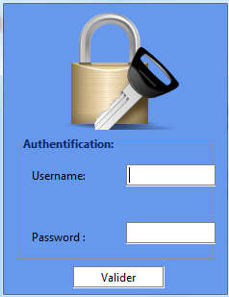

1. Accueil

A l’acceuil on a la liste de nos rendez vous, qu’on pourra trier selon nos criteres de recherches, exemple par « **date** ».

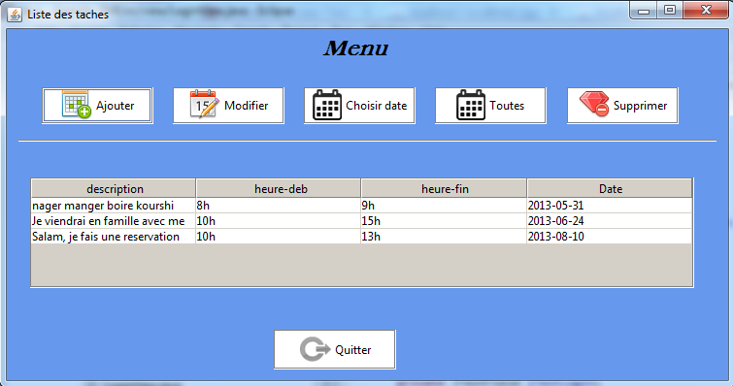

1. Ajouter un rendez vous

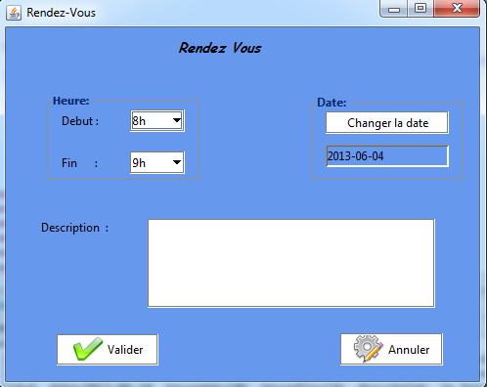

1. Editer un rendez vous

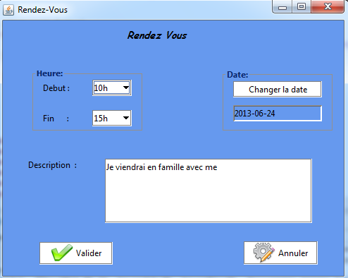

1. Choisir une date

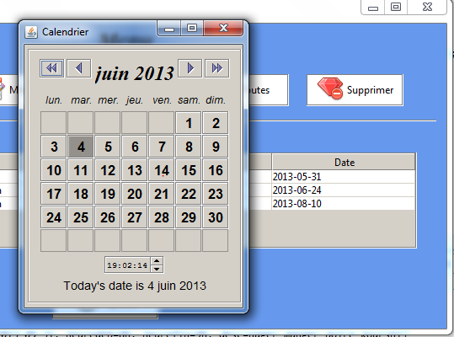

Conclusion

Ce rapport résume les éléments les plus importants du le travail technique réalisé tout au long du projet.

A la fin de ce projet, Avec l'expérience technique acquise durant la période de réalisation de ce mini-projet me parait être assez bénéfique et enrichissante vu les nouvelles.